**Paso 1: Instalar Apache como servidor Web**

Apache es un servidor web de código abierto ampliamente utilizado debido a su estabilidad y flexibilidad. Para instalar Apache en tu servidor Ubuntu, sigue los siguientes pasos:

Ingresa el siguiente comando para actualizar los repositorios del sistema:

sudo apt update && sudo apt upgrade

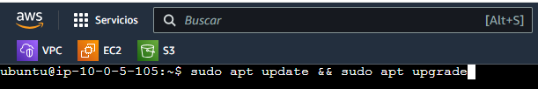

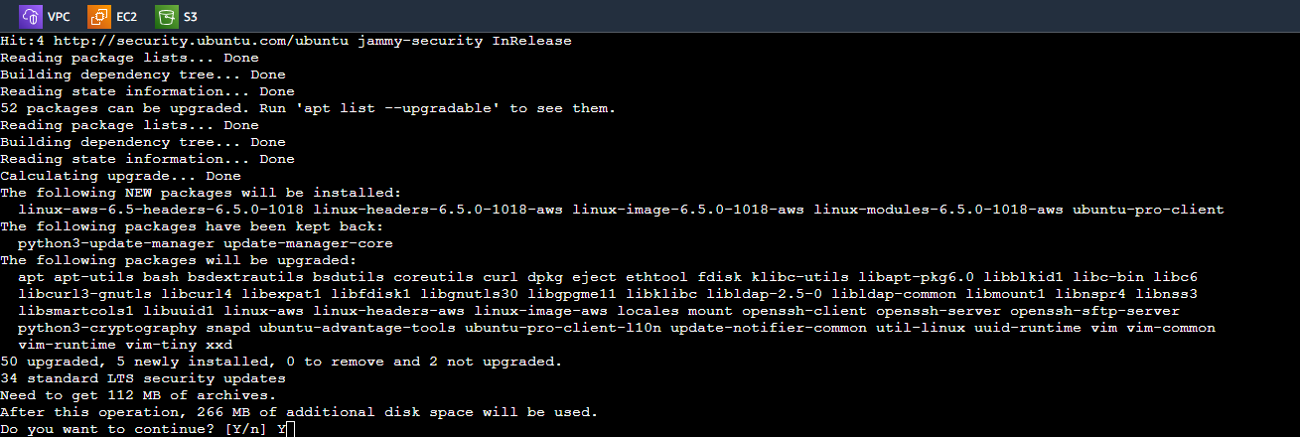

Ahora, instala Apache con el siguiente comando:

sudo apt install apache2

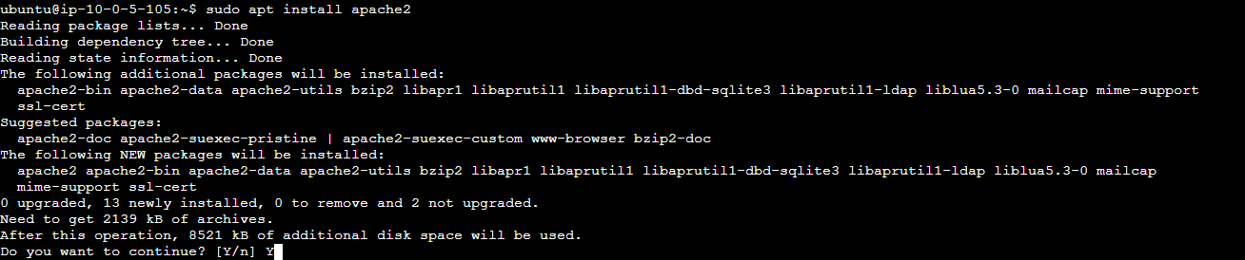

Verifica que Apache se haya instalado correctamente agregando en un el navegador web la siguiente url:

<http://tu-ip/>

Si todo está bien, veremos la página de inicio de Apache en el navegador como se muestra en la siguiente imagen:

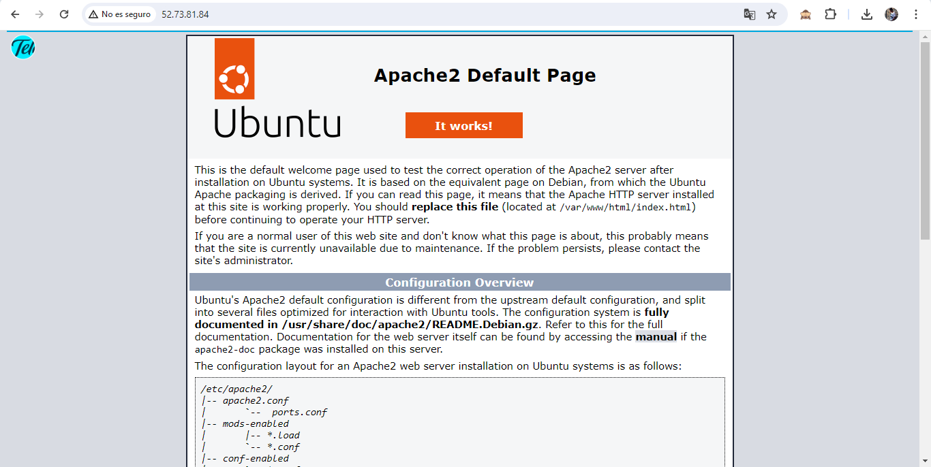

sudo nano /etc/apache2/sites-available/jarduino.conf

<VirtualHost *:80>

ServerAdmin webmaster@example.com

DocumentRoot /var/www/html

ServerName tu-dominio.com

ServerAlias www.tu-dominio.com

<Directory /var/www/html>

Options Indexes FollowSymLinks MultiViews

AllowOverride All

Require all granted

</Directory>

DirectoryIndex inicio_sesion.php

ErrorLog ${APACHE_LOG_DIR}/error.log

CustomLog ${APACHE_LOG_DIR}/access.log combined

</VirtualHost>

sudo a2dissite 000-default.conf

sudo a2ensite jarduino.conf

sudo systemctl restart apache2

**Paso 2: Instalar PHP para interpretar lenguaje de script**

PHP es un lenguaje de programación del lado del servidor que permite crear páginas web dinámicas y atractivas. Para instalar PHP en tu servidor Ubuntu, sigue los siguientes pasos:

En la terminal, ingresa el siguiente comando para instalar PHP y algunas extensiones adicionales:

sudo apt install php libapache2-mod-php

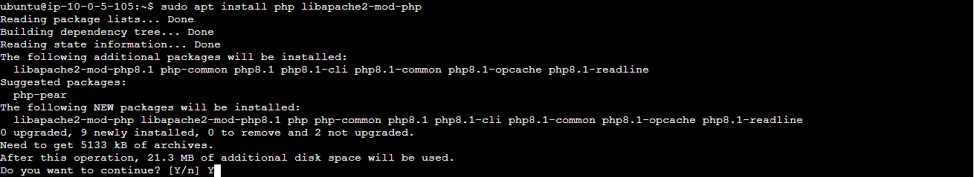

Reinicia el servidor Apache para que reconozca PHP con el siguiente comando:

sudo systemctl restart apache2



Para asegurarnos de que PHP esté funcionando correctamente, podemos crear un archivo de prueba. Creamos un archivo llamado ‘info.php’ en el directorio /var/www/html/ con el siguiente contenido:

sudo nano /var/www/html/info.php



Dentro del archivo, agregamos el siguiente código PHP:

<?php

phpinfo();

?>

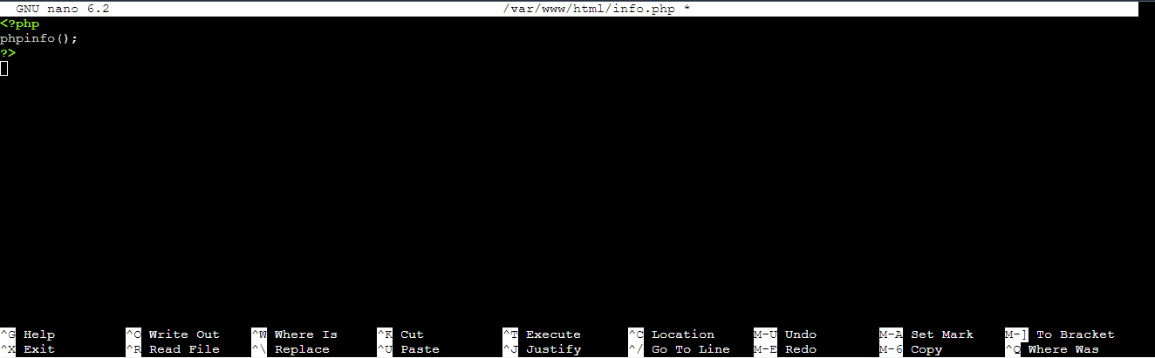

Guardamos el archivo y, para acceder a él desde el navegador, simplemente ingresamos con la siguiente url:

http://tu-ip/info.php

Si vemos una página con información de PHP como la ves a continuación en la imagen, ¡eso significa que está funcionando correctamente!

